**陈子梦**

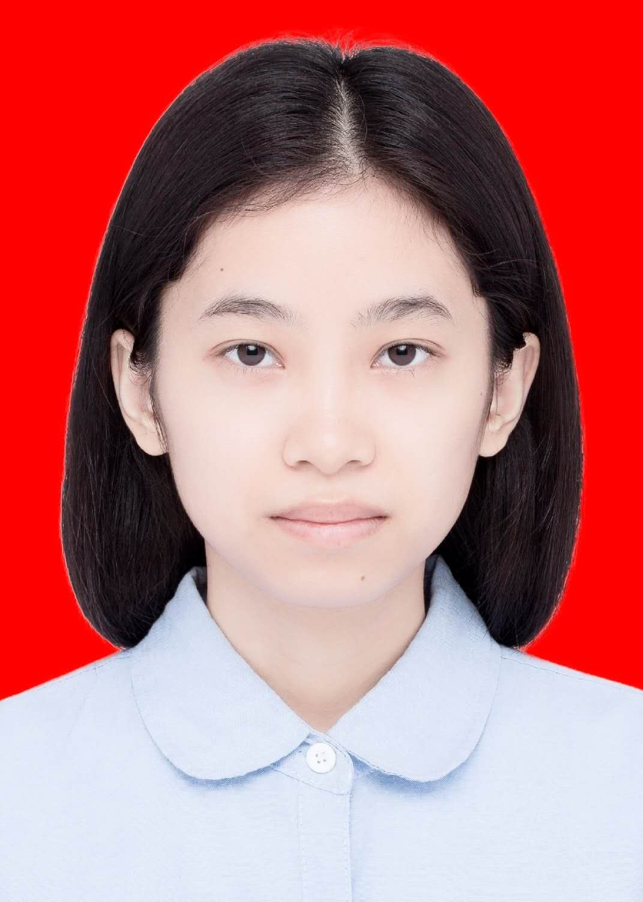

1. 09 - 2019. 09 冉光书协 委员

学习了从来没有接触过的毛笔字，提升了自己的技能。写毛笔字锻炼了自己的耐心；认识了来自不同专业的同学，扩大了自己的交友圈，提高了自己的交际能力。

1. 09 - 2019. 12 青马班 学员

更加深入的学习了马克思主义基本原理及马克思本人的生平经历，提高了自身的思想境界和觉悟，更加坚定了拥护共产党领导的决心，也明白了作为当代大学生身上肩负的责任。

**教育背景**

本人责任感强，工作认真负责，能吃苦耐劳。有很强的团队意识。具备良好的沟通与倾听能力，善于分析与把握客户的心理。勤奋好学兴趣广泛，善于与人沟通。积极向上是我的心态！发现问题， 解决问题，有较强的分析能力。努力超越，超于自我，是我的目标！

**自我评价**

2017年12月，考试通过了CET4

2018年12月，考试通过了CET6

2019年04月，考试通过了TEM4

**奖项证书**

**实践经历**

2017. 09 - 2021. 06 广东海洋大学寸金学院 英语（本科）

主修课程：《现代大学英语精读》、《高级视听说》、《英语写作教程》《英美文学》《语言学概论》等课程

在校成绩：成绩优异，基础知识扎实。

求职意向：初中英语教师

性别：女 学历：本科

生日：1999年12月13日 地址：广东省广州市从化区

电话：17325771033 邮箱：2418693142@qq.com